- 账户管理模块
1.1账户管理页面的模型
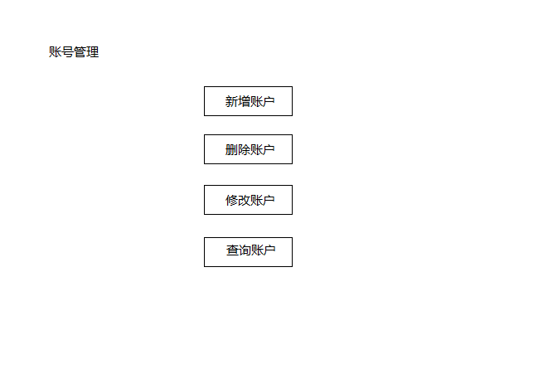
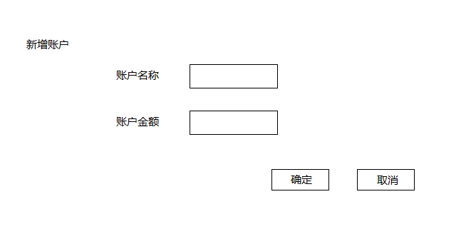
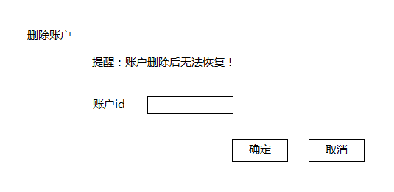
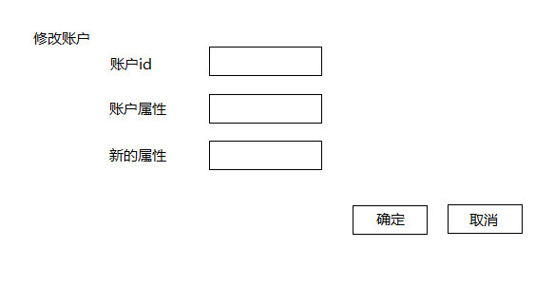
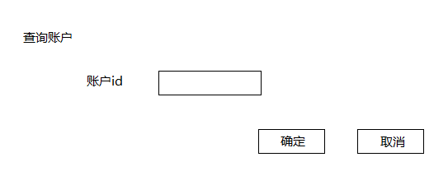
1.2账户管理模块设计文档
1.2.1说明
账户管理界面AccountPanel是财务中心页面的一部分，财务中心界面通过JtabblePanel分为主界面、新增账户界面、删除账户界面、修改账户界面、查询账户界面。下面详细说明新增账户界面（其他界面类似于该界面）。

账户管理界面AccountPanel需要在构造方法里传入账户管理业务逻辑接口Accountblservice
Accountblservice定义了Account账户的增删改查。
其具体实现类Accountblserviceimpl需要在构造方法中传入Account这个数据实体类。
1.2.2详细说明
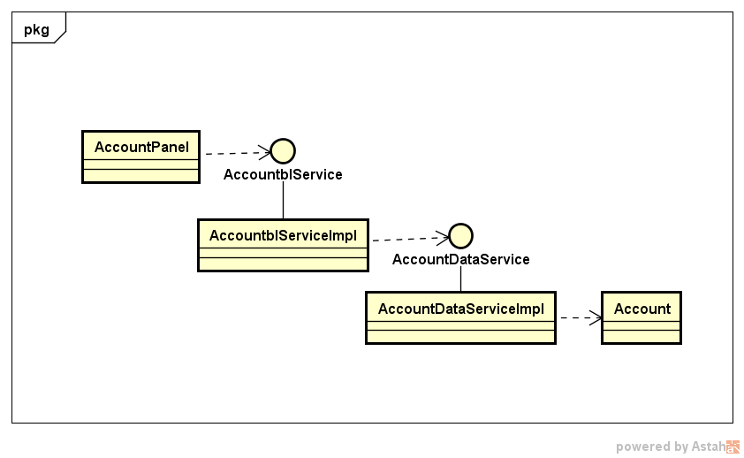
账户管理模块各个类的职责如下表所示。
模块 | 职责
LoginController | 负责账户管理人员的登录
Account | 账户的领域模型对象，拥有快递编号、账户位置、出库入库人日期等信息
AccountblServiceImpl | 账户管理的逻辑层实现
AccountDataServiceImpl | 账户管理的数据层实现
AccountPanel | 账户管理的页面
addAccount | 新增账户
deleteAccount | 删除账户
updateAccount | 更新账户
checkAccount | 查询账户
LoginController的接口规范
提供的服务（供接口）
LoginController.login | 语法 | private void login(int id,String password)
LoginController.login | 前置条件 | 用户输入账号密码
LoginController.login | 后置条件 | 系统检验账号与密码是否符合，符合进行登录，否则报错

AccountblServiceImpl的接口规范
提供的服务（供接口）
AccountblServiceImpl.check | 语法 | AccountblServiceImpl.check(String startTime,String endTime)
AccountblServiceImpl.check | 前置条件 | 输入起止时间
AccountblServiceImpl.check | 后置条件 | 显示对应时间内的单据简单统计
AccountblServiceImpl. inventory | 语法 | AccountblServiceImpl. Inventory（）
AccountblServiceImpl. inventory | 前置条件 | 选择盘点库存
AccountblServiceImpl. inventory | 后置条件 | 统计当日库存单据，生成excel文件

需要的服务（需接口）
服务名 | 服务
AccountDataService .insert(Account Account) | 插入单一持久化对象
AccountDataService Account search(String time1,String time2) | 根据起止时间，查询多个持久化对象

AccountPanel的接口规范
提供的服务（供接口）
AccountPanel.addAccount | 语法 | AccountPanel.addAccount()
AccountPanel.addAccount | 前置条件 | 用户点击新增账户
AccountPanel.addAccount | 后置条件 | 系统跳转至新增账户界面
AccountPanel. deleteAccount | 语法 | AccountPanel. deleteAccount()
AccountPanel. deleteAccount | 前置条件 | 用户点击删除账户
AccountPanel. deleteAccount | 后置条件 | 系统跳转至删除账户界面
AccountPanel. updateAccount | 语法 | AccountPanel. updateAccount()
AccountPanel. updateAccount | 前置条件 | 用户点击更新账户
AccountPanel. updateAccount | 后置条件 | 系统跳转至更新账户界面
AccountPanel. checkAccount | 语法 | AccountPanel. checkAccount()
AccountPanel. checkAccount | 前置条件 | 用户点击查看账户
AccountPanel. checkAccount | 后置条件 | 系统跳转至查看账户界面

addAccount的接口规范
提供的服务（供接口）
addAccount.save | 语法 | addAccount.save()
addAccount.save | 前置条件 | 用户点击确定
addAccount.save | 后置条件 | 系统保存并退出当前页面
addAccount. cancel | 语法 | addAccount. Cancel()
addAccount. cancel | 前置条件 | 用户点击取消
addAccount. cancel | 后置条件 | 系统直接退出当前页面
addAccount.input | 语法 | addAccount.input()
addAccount.input | 前置条件 | 用户进行输入
addAccount.input | 后置条件 | 系统显示用户所输入内容

需要的服务（需接口）
服务名 | 服务
AccountDataService .insert(Account Account) | 插入单一持久化对象
AccountDataService Account search(String time1,String time2) | 根据起止时间，查询多个持久化对象

deleteAccount的接口规范
提供的服务（供接口）
deleteAccount.save | 语法 | deleteAccount.save()
deleteAccount.save | 前置条件 | 用户点击确定
deleteAccount.save | 后置条件 | 系统保存并退出当前页面
deleteAccount. cancel | 语法 | deleteAccount. Cancel()
deleteAccount. cancel | 前置条件 | 用户点击取消
deleteAccount. cancel | 后置条件 | 系统直接退出当前页面
deleteAccount.input | 语法 | deleteAccount.input()
deleteAccount.input | 前置条件 | 用户进行输入
deleteAccount.input | 后置条件 | 系统显示用户所输入内容

需要的服务（需接口）
服务名 | 服务
AccountDataService .insert(Account Account) | 插入单一持久化对象
AccountDataService Account search(String time1,String time2) | 根据起止时间，查询多个持久化对象

updateAccount的接口规范
提供的服务（供接口）
updateAccount.save | 语法 | updateAccount.save()
updateAccount.save | 前置条件 | 用户点击确定
updateAccount.save | 后置条件 | 系统保存并退出当前页面
updateAccount. cancel | 语法 | updateAccount. Cancel()
updateAccount. cancel | 前置条件 | 用户点击取消
updateAccount. cancel | 后置条件 | 系统直接退出当前页面
updateAccount.input | 语法 | updateAccount.input()
updateAccount.input | 前置条件 | 用户进行输入
updateAccount.input | 后置条件 | 系统显示用户所输入内容

需要的服务（需接口）
服务名 | 服务
AccountDataService .insert(Account Account) | 插入单一持久化对象
AccountDataService Account search(String time1,String time2) | 根据起止时间，查询多个持久化对象
checkAccount的接口规范
提供的服务（供接口）
checkAccount.save | 语法 | checkAccount.save()
checkAccount.save | 前置条件 | 用户点击确定
checkAccount.save | 后置条件 | 系统保存并退出当前页面
checkAccount. cancel | 语法 | checkAccount. Cancel()
checkAccount. cancel | 前置条件 | 用户点击取消
checkAccount. cancel | 后置条件 | 系统直接退出当前页面
checkAccount.input | 语法 | checkAccount.input()
checkAccount.input | 前置条件 | 用户进行输入
checkAccount.input | 后置条件 | 系统显示用户所输入内容

需要的服务（需接口）
服务名 | 服务
AccountDataService .insert(Account Account) | 插入单一持久化对象
AccountDataService Account search(String time1,String time2) | 根据起止时间，查询多个持久化对象
1.2.3动态模型
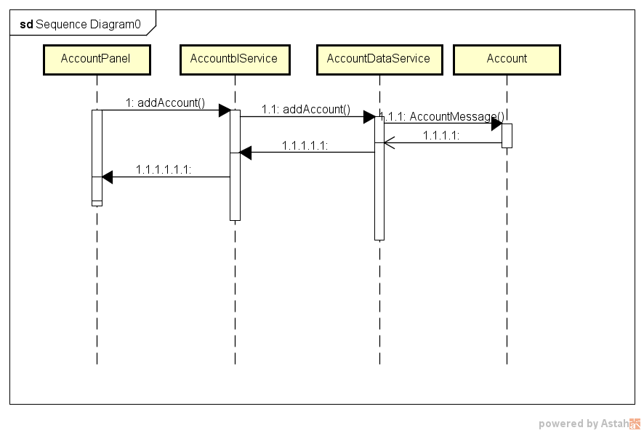
耦合与内聚的度量
登录控制LoginController这个类未调用其他类的方法，获得了User这个对象，没有继承类，所以DAC为1，CBO、NOC、DIT都为0。
账户Account这个类没有调用其它类的方法，也没有获得其他对象，没有继承类，所以DAC、CBO、NOC、DIT都为0。
账户管理逻辑接口AccountblServiceImpl这个类调用的是AccountDataservice的3个方法，和一个AccountDataservice对象引用，所以CBO为3，DAC为1，未继承其他类，无子类，所以NOC和DIT都为0。
账户管理页面AccountPanel这个类未调用其它类的方法，调用了addAccount、deleteAccount、updateAccount、checkAccount这4个对象，未继承其它类，所有DAC为4，CBO、NOC和DIT为0。
新增账户addAccount（deleteAccount、updateAccount、checkAccount与addAccount相同）这个类调用的是AccountDataservice的3个方法，和一个AccountDataservice对象引用，所以CBO为3，DAC为1，未继承其他类，无子类，所以NOC和DIT都为0。

